Women with
Disabilities Australia
（澳大利亚残障妇女组织）
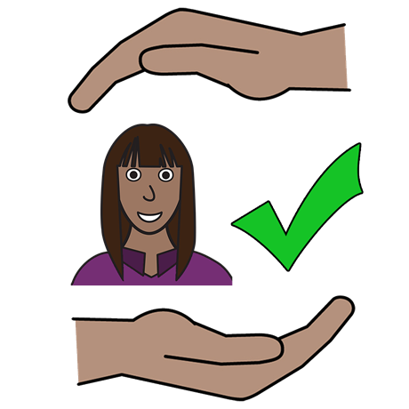

第1册

您有权免受暴力伤害
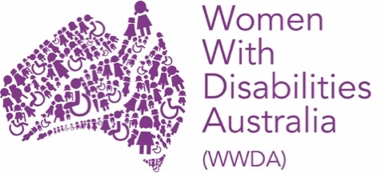
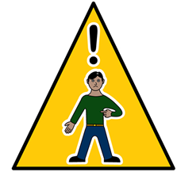 | 若您现在身处危险
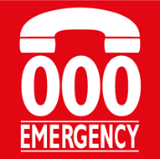 | 请拨打000报警

我们是Women with Disabilities Australia（澳大利亚残障妇女组织）。
下文将简称为WWDA。
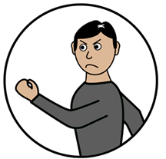 | 第1册  本手册讲的是暴力行为。  请从《新词汇》这本手册中了解什么是暴力
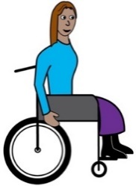  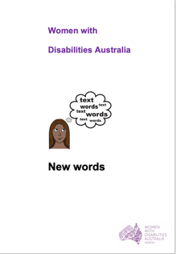 | 这本手册是写给  残障妇女和女孩看的。  请从《新词汇》这本手册中了解什么是残障

 | 残障妇女和女孩
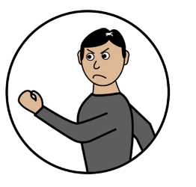 | 许多残障妇女和女孩都在生活中遭受了暴力伤害。她们遭受的暴力伤害发生在许多不同场所。比如，
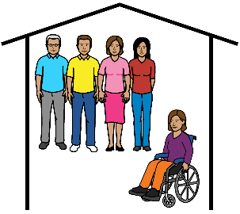 | - 团体之家
 | - 医院
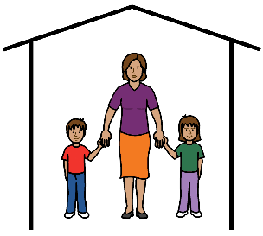 | - 家里。
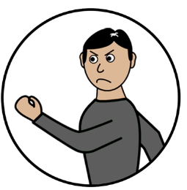
暴力行为也可能发生在

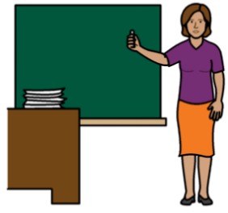 | - 学校
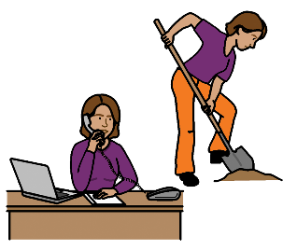 | - 工作场所
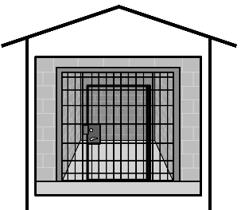 | - 监狱。
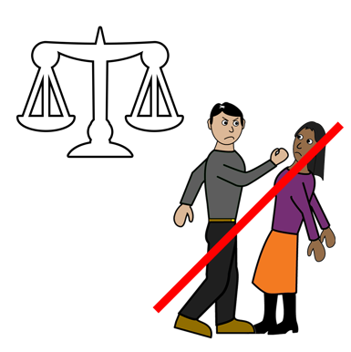 | 所有针对残障妇女和女孩的暴力行为都是错误的。
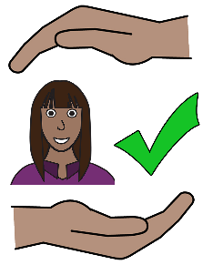 | 所有残障妇女和女孩都有权免受暴力伤害。
 | 所有暴力行为都是违法的。
 | WWDA坚决维护遭受暴力的残障妇女和女孩的权利。
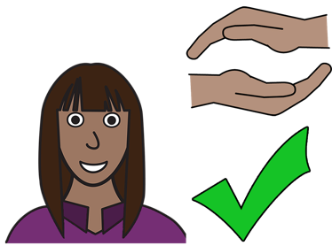 | 您的权利  您有权免受暴力伤害。
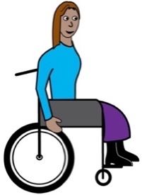 | 有法律可以帮助您。  这个法律是联合国《残疾人权利公约》。下文将简称为UNCRPD。
 | 澳大利亚应坚决遵守UNCRPD。
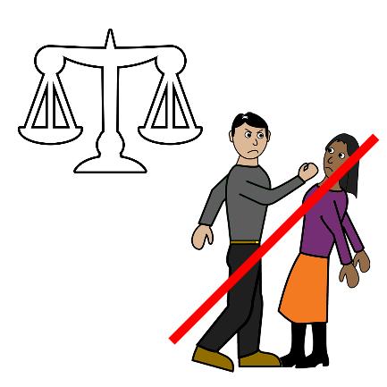 | 澳大利亚必须采取一切可能措施，制止针对残障妇女和女孩的暴力行为。
 | 请记住！
 | 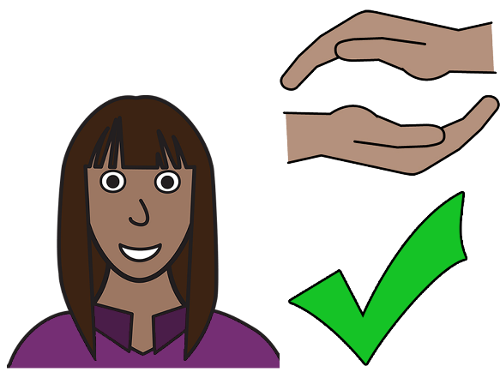
 | 您有权免受暴力伤害。

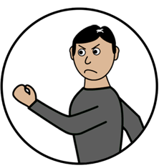  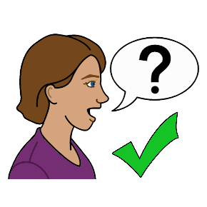 | 您可以找人聊聊  有关暴力的事情
 | 1800 Respect
 | 请拨打 1800 737 732
 | 或者
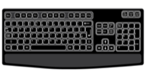 | 进行线上聊天 www.1800respect.org.au
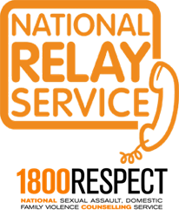
您可以使用National Relay service（全国转接服务）
来拨打 1800Respect
请拨打 1800 555 677
TTY 133 677
要求转接 1800 737 732
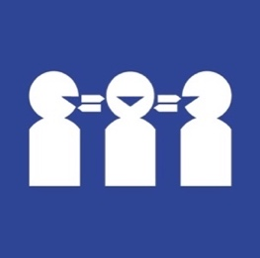 | 如果您需要翻译  请拨打 131 450  并要求转接 1800 737 732。

特别鸣谢
本手册作者
Women With Disabilities Australia（澳大利亚残障妇女组织）于2019-2020年编写。
本手册仅供普通教育及参考。

版权
© Copyright
Women With Disabilities Australia (WWDA) Inc. 2020
本手册所有知识产权，包括版权及专利，为Women with Disabilities Australia Inc.（澳大利亚残障妇女组织）拥有及登记注册。

感谢以下机构赞助
National Disability Insurance Scheme（国家残障保险计划）出资协助Women with Disabilities Australia（澳大利亚残障妇女组织）建立本网站。
本手册图片来源
Easy on the I Images © 2019 Leeds and York Partnership NHS Foundation Trust授权使用。www.easyonthei.nhs.uk
The Picture Communication Symbols © 2019 by Mayer Iohnson LLC a Tobii Dynavox company 授权使用。www.tobiidynavox.com
图标。授权使用。

